Linux-Presentation-Day in Braunschweig

Auswertung
Mit 50-60 Besuchern wurde auch dieser LPD in Braunschweig wieder gut angenommen. Leider blieb die Besucherzahl hinter unseren Erwartungen zurück. Was etwas schade war, da wir uns extra mit dem Großen Saal auf den Ansturm vom letzten Mal eingestellt hatten. Vermutlich hing es mit einer fehlerhaften Unterrepräsentation in der örtlichen Zeitung zusammen. Wir werden das nächste Mal eine breitere Streuung in den Printmedien anstreben.
Tatsächlich ist die Wahrnehmung von uns in erster Linie auf die Zeitungsartikel zurückzuführen, gefolgt - mit etwas Abstand - von Flyern, Plakaten und Co.
Von leider nur 15 abgegebenen Umfragebögen, ergibt sich ein recht positives Bild. So bekommen wir in den Bewertungspunkten auf rund 76,6%. Es ist also noch Luft nach oben die Dinge zu verbessern. 
Zählt man allerdings noch die textlichen Anmerkungen hinzu, ergibt sich gefühlt ein besseres Bild. So wurde besonders die nette Atmosphäre und die fachliche Beratung hervorgehoben. Das die Stände thematisch nicht so ganz festgelegt waren, bzw. nicht für jeden das richtige Stichwort aufgerufen war, fand genauso Befürworter wie Gegenliebe; was in einer nicht festgelegten Themenumgebung auch so zu erwarten war. Insgesamt aber, wurde die Freundlichkeit und offene Kommunikation hervorgehoben.
Die Räumlichkeiten speziell der Empfang, Sitzecke, und nicht zuletzt die kostenlosen Zeitschriften wurden gut aufgenommen und über fehlenden Kaffee musste sich diesmal auch niemand beschweren.
Insgesamt ein durchweg positives Ergebnis. Wir werden eure Vorschläge und Anregungen in die nächsten Veranstaltungen einfließen lassen.
Unser Dank an unsere Besucher, aber auch an alle die mit geholfen haben, den LPD-BS.2016.2 möglich zu machen.
Danke!

Termin
Der Termin unseres zweiten Linux-Presentation-Day (LPD-BS.2016.2) in Braunschweig war am Samstag, den 2016-10-22, 13:00 - 19:00 Uhr im protohaus, Rebenring 31.

Stimmungsbarometer
Bitte seid so nett und meldet euer Interesse an, damit wir uns etwas darauf einstellen können, Danke!
Poll Geschlossen: Wirst Du den LPD-BS am 2016-10-22 besuchen?
- Garantiert 15
- Vielleicht 19
- Niemals 0

LPD-BS.2016.2 / Programm
Der Termin des Linux-Presentation-Day in Braunschweig ist am Samstag, den 2016-10-22, 13:00 - 19:00 Uhr.

Anfahrt / Adresse:
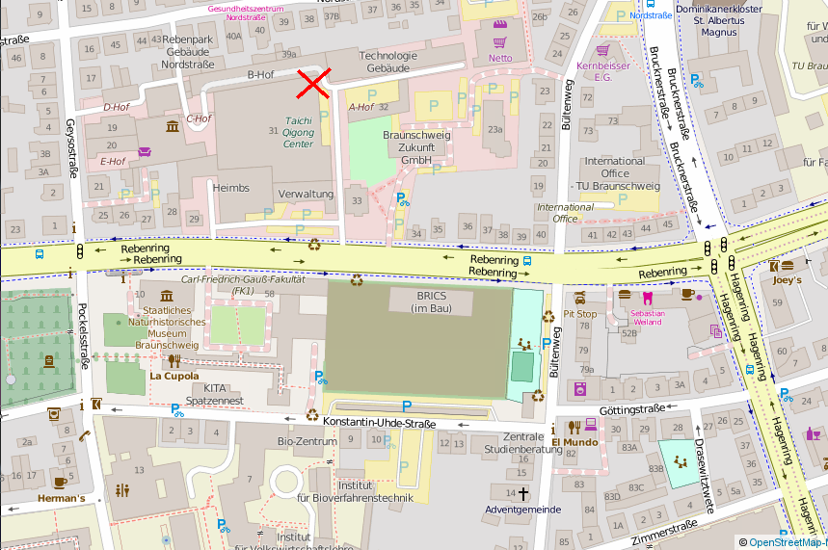
Protohaus gemeinnützige GmbH, Rebenring 31, Eingang A12, Hof A, 38106 Braunschweig. Zur LPD-Karte (Anfahrt, Navigation mit Auto oder Öffentlichen)

Programm
Aufgrund des großen Ansturmes bei unserem letzten LPD, haben wir diesmal mehr Platz und veranstalten das nicht nur im kleinen Raum, sondern auch im großen Saal des Protohauses und haben daher auch mehr Gestaltungsspielraum zum Programm.
Wir möchten den Besuchern die Möglichkeit bieten Linux kennenzulernen, es 'anzufassen', also zu erleben, sich mit seinen Fragen an erfahrene Linux-Anwender zu wenden, in kurzen Vorträgen und Vorführungen einen Einblick in die unterschiedlichen Linux-Varianten sowie in verschiedene Programme zu bekommen und auch mit Leuten zu sprechen, die bereits umgestiegen sind, und so von ihren Erfahrungen hautnah berichten können. Dabei zeigen wir, dass Linux längst auf dem Desktop angekommen ist und auch ohne 'rumgebastel' eine einfache, übersichtliche und sichere Bedienung ermöglicht. Der Besucher wird auch erfahren, dass ein Betriebssystem seinen Nutzer nicht bevormunden muss - oder gar ausspioniert - und in der Lage ist, sich vollständig, also inclusive aller Anwendungsprogramme, aktuell zu halten. Weiter werden beim LPD-BS Themen gesammelt, damit wir - die BS-LUG - später spezifische Veranstaltungen, Schulungen, Installationspartys, etc. anbieten kann.
Dazu gibt es an verschiedenen Stationen vorbereitete Vorführungen oder Vorführung nach Ihrer Fragestellung sowie einen Bereich, um Linux selber auszuprobieren. Weiter sind einige Vorträge in Planung, lasst euch überraschen! Kurz gesagt, es wird -wie immer - ein buntes Treiben.
Da es sich um eine reine Informationsveranstaltung handelt, ist das mitbringen von eigenen Rechnern - etwa zum Zweck der Installation - nicht vorgesehen, aber ein freier USB-Stick kann nicht schaden.
Wenn Du Unterstützung bei der Installation benötigst, komm' doch einfach nach dem LPD zu einem BS-LUG Treffen. Und bring Rechner und Installationsmedium mit, Und/oder wende dich bei Fragen vorher an unser: Frag uns was. Wir freuen uns schon auf Euren Besuch! 

Veranstalter:
Veranstalter für den LPD-BS, ist die Braunschweiger - Linux-User-Group (kurz BS-LUG) und Freiwillige, unterstützt von FKN-Systems, protohaus und anderen. Die Veranstaltung ist rein nichtkommerziel, der Eintritt ist frei.
Allemeine Infos auf: Der Linux-Presentation-Day in Braunschweig

Presse und Medien

